Redcord – terapie metodou Neurac

- Redcord byl vyvinut v Norsku, vývoj systému Redcord a metodiky Neurac trval 15 let
- slouží pro bezbolestné a efektivní cvičení a léčbu
- terapií v Redcordu obnovujeme a zlepšujeme neuromuskulární činnost a funkční sílu, zvyšujeme odolnost organismu a zlepšujeme kvalitu života pacienta

- využíváme základní biomechanické zásady ke snížení bolesti a k obnově svalové funkce:
  - uzavřený kinematický řetězec,
  - nestabilní prostředí,
  - pohyby ve 3 rovinách,
  - přesné a postupné dávkování zátěže,
  - umožnění pohybu bez bolesti

- při využití Redcordu můžeme testovat lokální motorikou kontrolu i myofasciální řetězce a dle výsledků testování určit nejvhodnější terapii a optimální zatížení pacienta
- využíváme hmotnost těla jako závaží
- využíváme přenášení váhy v uzavřených řetězcích
- pohyb je vždy veden ve více segmentech s aktivací kontroly řízení pohybu
- zvyšujeme tak dynamickou stabilizaci kloubů, svalovou koaktivaci a synergii
- cvičením v závěsném systému využíváme nestabilního prostředí a možnost aktivace 3D pohybových vzorců za využití lan a popruhů, stimulujeme reakci neuromuskulárního systému a motorických programů

- nastavení vhodné zátěže i progresi terapie můžeme měnit:
  - změnou ramena páky,
  - změnou polohy těla vzhledem k místu zavěšení (suspenční bod),
  - změnou výšky popruhu či úchytu, změnou stupně instability, provedením přidaných pohybů nebo přidáním váhy / závaží
- optimalizace neuromuskulární kontroly dosáhneme nejlépe větším úsilím s malým počtem opakování v sérii – 3-6 opakování ve 2-4 sériích, mezi sériemi 30-60 vteřin odpočinku

- využívané polohy:
  - stoj s náklonem dopředu / dozadu,
  - leh na zádech se zavěšením DKK,
  - leh na břiše se zavěšením DKK,
  - leh na boku se zavěšením DKK
- pokud pacient nezvládá cvik provést správně, můžeme ho pomocí pánevního popruhu odlehčit dle potřeby
- lze cvičit i skupinově

- systém lze využít také pro cvičení v otevřeném kinetickém řetězci :
  - zaměřujeme se na pohyb spíše v 1 kloubu
  - na agonistickou svalovou činnost
  - můžeme pracovat v odlehčení bez gravitace
  - Využíváme pohybů kývavých nebo s odporem elastického lana. Kývavé pohyby můžeme obměňovat různým místem zavěšení popruhu axiálně, kraniálně, kaudálně, laterálně, středově, neutrálně
  - Pohyb můžeme provádět s dopomocí nebo s odporem pomocí ruky nebo kladky. Cvičení s odporem můžeme obměňovat změnou odporu pružného lana, změnou ramene páky nebo přidanými pohyby

- poslední možností využití je terapeutická podpora:
  - můžeme kombinovat s manuálními technikami a ošetřením měkkých tkání
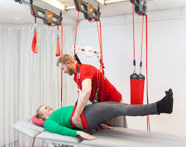
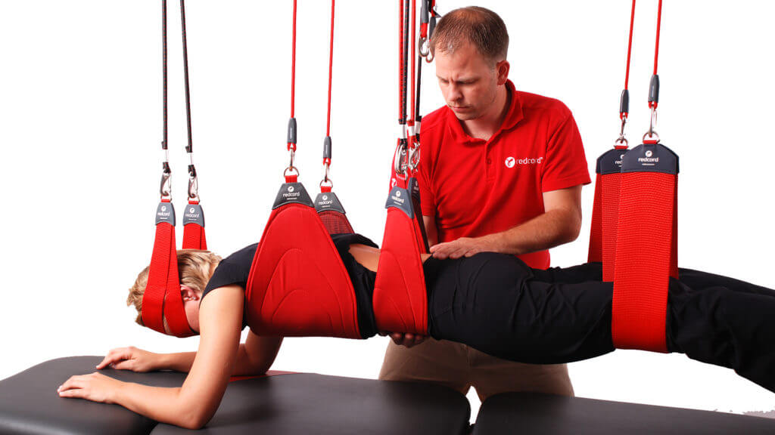
  - Využíváme Redcord jako „pomocnou ruku“ – uvolníme terapeutovy ruce, ochráníme terapeuta před velkou zátěží, umožníme pacientovi pohodlnou a relaxovanou pozici (počáteční pozice bez bolesti, snadnější udržení požadované polohy, snadnější ovládání částí těla terapeutem)
